多智能体办公协作系统实验报告
软件体系结构研究生课程 LangGraph 与 Streamlit
课程交付版本 v1.0.0
姓名 __________________ 学号 __________________
班级 __________________ 日期 2026年10月10日
指导教师 __________________
代码仓库 https://github.com/Thedaiyyds/multi-agent-office-lab

一 实验目标与要求依据
本实验实现一个生成部门季度工作报告的多智能体办公系统。用户提交部门、日期范围、章节要求及模拟办公数据，系统依次完成需求解析、大纲规划、数据统计、草稿撰写、审核与有限返工，输出经过审核的Markdown报告及可追溯运行记录。实验重点是软件体系结构中的职责划分、接口约束、通信与调度、异常终止以及可复现交付。
教师补充说明为：“供参考，实际的实验不要求采用openclaw，可以选择任意的开源框架，完成多智能体搭建和工作，三人一组，最终提交实验报告，记录搭建过程和运行截图。”因此，参考指导书中的OpenClaw安装步骤和五人角色安排不作为本项目强制实现要求；本项目选择LangGraph，保留五个业务角色。教师最新的三人组队要求仍然有效。实际开发者是一人，借助三个AI开发角色进行任务分派、实现与交叉审查；该方式不能冒充三名人类组员，也不能据此声明已满足组队人数要求。
用户另要求将项目上传Git，并使每个版本经历独立PR、检查、合并和版本记录。v1.0用于收束既有功能、增加统一离线验收、完成报告和复现材料。Docker、公网发布、账号系统、业务PDF导出、答辩PPT及视频未列入本次交付范围。本报告描述实际完成的软件工作，不代表教师已验收或课程平台已提交。

二 方案选型与实际分工
系统采用Python、LangGraph、Pydantic、httpx和Streamlit。LangGraph为MIT许可开源框架，满足教师允许采用开源框架的要求，许可见官方LICENSE（https://github.com/langchain-ai/langgraph/blob/main/LICENSE）。本项目的StateGraph表达五角色顺序和Checker返回Writer的条件边；Pydantic约束角色结果、业务数据和运行状态；httpx承载兼容Chat Completions的模型调用；Streamlit提供本机中文页面。统计采用本地程序，模型负责需求理解、规划、受约束撰写和语义审核。
这一选择适合规模有限、需要演示执行过程的课程原型。模型服务可由多个角色共用，不需要为五个角色准备五个模型或五台服务器。实际真实服务验证使用用户配置的DeepSeek V4 Pro（模型标识deepseek-v4-pro）；日常回归和本版验收使用明确标记的offline_mock，不发送外部模型请求。依赖以uv.lock为准，不能只凭框架安装成功证明业务协作成功。
产品运行角色 | 输入与职责 | 实际输出
Manager | 解析用户需求，校验部门和日期原文依据 | Requirements或needs_input
Planner | 根据真实需求规划章节及指标归属 | Outline
Data | 请求唯一注册工具，执行本地全量验证和统计 | DataAgentResult、指标、来源、异常
Writer | 根据需求、大纲和权威数据生成初稿或修订稿 | Draft、事实声明、建议、固定渲染Markdown
Checker | 程序检查优先，再进行模型审核 | Review、问题位置、返工意见

五个业务角色是系统运行组件。AI开发角色A/B/C是构建该系统的辅助工作者，两者不能混淆。各版根据依赖调整独占文件范围，主协调者负责统一契约与集成。v1.0中，A负责八场景验收入口，B负责独立发布测试及部署/演示说明，C负责实验报告与架构分析；主协调者负责CLI集成、版本、真实浏览器证据、Word生成与版面检查、完整复现和Git发布。Git沿用实际开发者身份，不制造虚构人类提交者。

三 环境搭建与运行过程
开发环境为macOS Apple Silicon。早期实际环境记录为Python 3.12.15、uv 0.12.23、LangGraph 1.2.14；网页版使用Streamlit 1.65.0。项目统一以Python 3.12验收，依赖的确切解析结果见uv.lock。首次安装运行时和依赖需要网络，“离线运行”表示业务执行不连接模型服务。
从仓库获取代码并安装：
git clone https://github.com/Thedaiyyds/multi-agent-office-lab.git
cd multi-agent-office-lab
uv python install 3.12
uv sync --locked --python 3.12
uv run --locked office-agents graph-demo --output-dir outputs
graph-demo实际执行increment→double，输入2得到6，仅用于确认LangGraph安装和图运行，不作为五角色业务证据。正式离线命令为：
uv run --locked office-agents run --mode mock --request '生成研发部2026年第二季度工作报告。日期范围为2026-04-01（含）至2026-07-01（不含）；章节依次为工作概况、主要成果、问题与风险、后续计划。' --output-dir outputs/demo
uv run --locked streamlit run app.py --server.address 127.0.0.1
浏览器默认访问http://127.0.0.1:8501；如果通过--server.port指定其他端口，使用启动输出中的实际地址。页面选择样例或上传三个固定文件，填写需求，按“开始协作”。上传时应等待文件传输完成再提交。页面展示实际角色事件、指标、来源、逐轮审核和最终下载。任务结束后按“新建任务”才可再次接纳；普通重运行和下载不重新执行模型请求。
真实模型为显式可选模式：复制.env.example为本地.env，填写LLM_BASE_URL、LLM_MODEL和LLM_API_KEY；doctor只检查配置，不联网。密钥不进入源码、截图或Git。历史真实探测使用smoke --profile deepseek；完整业务调用使用run --mode live --profile deepseek。报告不要求复现者重复付费调用，既有历史证据可离线核对。
v1.0新增统一验收入口：
uv run --locked office-agents acceptance --output-dir outputs/acceptance
uv run --locked pytest -q
uv run --locked ruff check .
uv run --locked ruff format --check .
该入口只接收输出目录，不提供live参数，不读取模型配置，逐例执行原有图、工具、上传预检和导出；在唯一suite目录内形成JSON索引。预期的needs_input、review_failed和failed只有同时符合停点及无最终报告等条件，才被视为对应验收场景通过。最终执行结果见本报告第七节及docs/validation-v1.0.md。

四 版本开发与Git过程
先建立环境与契约，再实现数据工具及独立角色，随后串联工作流、增加有限返工和页面，最后整理统一验收与交付材料。每版先写计划，按独占文件分派AI角色，交叉审查后集成测试，再使用PR合并主线。
版本 | 核心成果 | 已归档完整测试 | Git集成
v0.1基线 | 环境、模型适配、CLI及两节点图 | 59项 | PR #1
v0.1.1 | DeepSeek低消耗能力探测 | 77项 | PR #2，标签v0.1.1
v0.2.0 | 文件验证、统计、来源与手算矩阵 | 151项 | PR #3
v0.3.0 | 五个独立业务角色 | 305项 | PR #4
v0.4.0 | 真实LangGraph端到端串联与导出门禁 | 402项 | PR #5
v0.5.0 | 两次有界返工、正文约束及独立重试预算 | 504项 | PR #6
v0.6.0 | 中文工作台、上传、后台任务与真实截图 | 574项 | PR #7
v1.0.0 | 统一离线验收、复现说明、最终实验报告 | 595项 | PR #8，CI与标签状态见GitHub实际记录

历史PR地址统一为https://github.com/Thedaiyyds/multi-agent-office-lab/pull/后接编号。v0.1基线未补发未经基线实测的v0.1.0标签，实际首次模型验收标签为v0.1.1。每版数量是当时完整套件，不相加为当前测试总数。v0.6主线合并提交为f4f3a97ac6b707d4f0883e5dad3d1b5324989ca6；各历史实测源提交可能早于文档合并提交，证据索引保留原SHA。

五 数据设计与独立手算
数据来自仓库人工模拟材料，不是企业真实办公记录。projects.csv是项目日快照，achievements.csv是成果记录，issues.txt是无结构问题材料。三个文件使用UTF-8；CSV精确校验表头、日期、状态、有限进度数值及冲突记录。completed必须对应progress=100，但进度100不能反推完成状态。部门完整匹配，日期范围统一为开始包含、结束排除。
项目数为所选范围内每个项目最新快照的去重数量。研发部Q2选择2026-04-01≤日期<2026-07-01：P001选6月20日completed快照，而非4月15日active快照；P002为4月1日completed；P003为6月30日active。因此项目3，完成2，完成率2÷3，显示66.7%。P006的7月1日快照被排除。成果A001和A002符合范围，共2项。原文件8条快照不能直接计为8个项目。
场景 | 项目数 | 完成数 | 完成率 | 成果数
研发部Q2 | 3 | 2 | 2/3 | 2
研发部Q1 | 2 | 1 | 1/2 | 1
市场部Q2 | 1 | 0 | 0 | 1
财务部Q2无匹配项目 | 0 | 0 | null | 0
上传改P003为completed/100 | 3 | 3 | 1 | 2

无分母完成率为null，不是0。issues.txt缺少可筛选的部门和日期字段，只作为scope=unfiltered的原文材料，不统计问题数，也不归因于研发部Q2。来源记录保存文件SHA256和实际物理行号；研发Q2项目选中projects.csv第3、4、5行，完成引用第3、4行，成果引用achievements.csv第2、3行。修改输入后来源SHA及结果随之变化，便于区分模型文字和确定性事实。

六 组件 通信 审核与异常
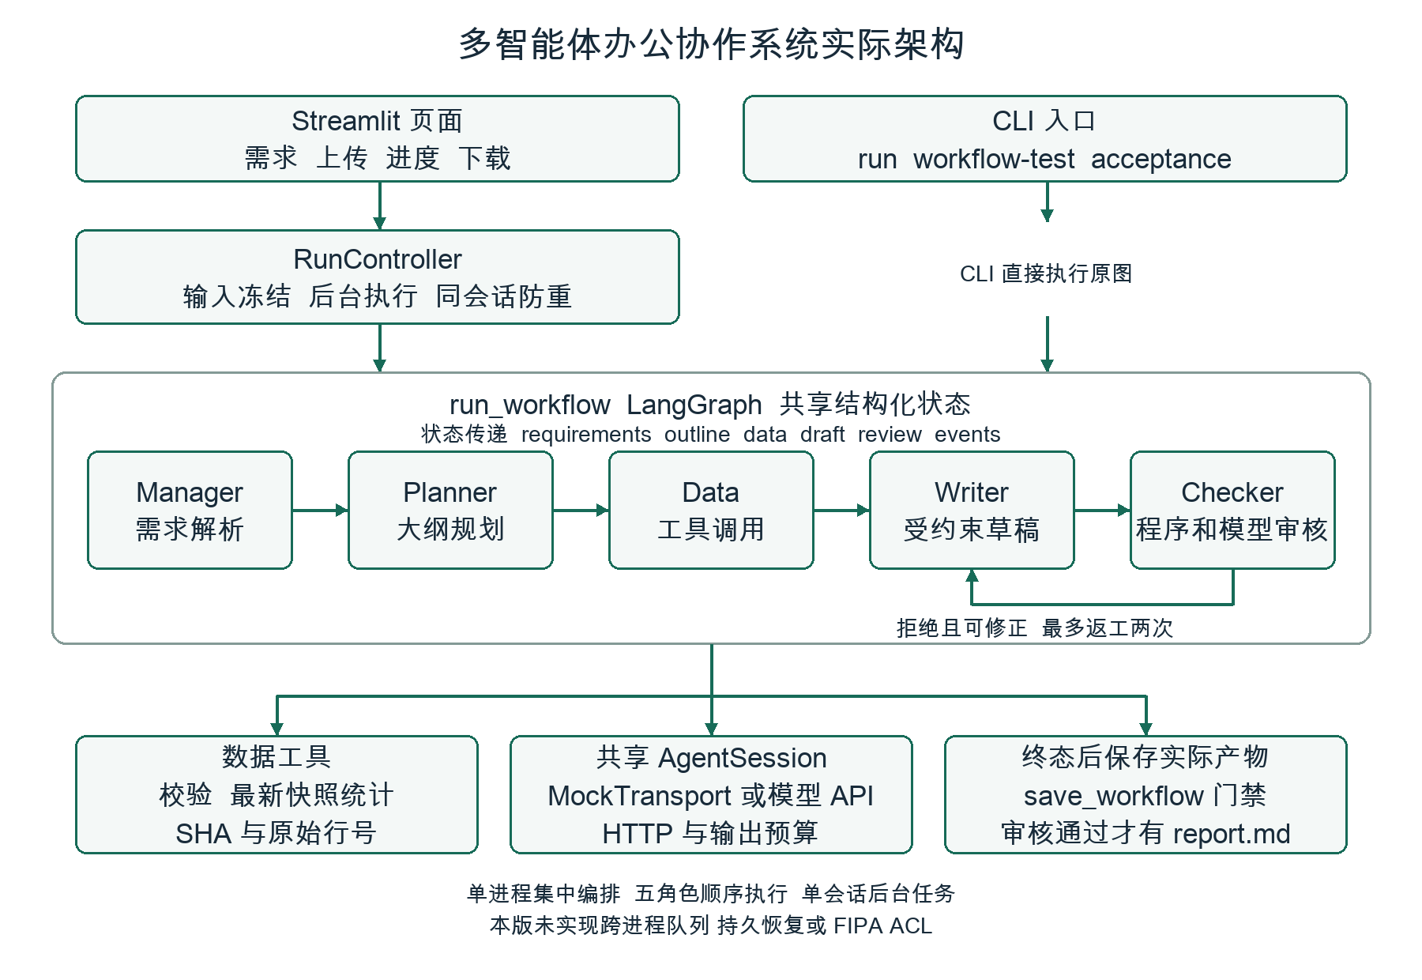
实际系统架构与有界协作流程
实际源码将界面、图调度、角色、模型会话、数据工具和导出分开。workflow.py中的StateGraph负责控制路径，agent_schemas.py与workflow_schemas.py定义接口，agents/内实现五角色，agent_runtime.py控制预算，tools/实现统计，workflow_export.py复核与保存。通信通过同一进程中的类型化状态传递，不是五个独立服务互发网络消息。
Manager的实际Requirements传给Planner；实际Outline和DataResult传给Writer；Checker接收实际Draft及不变的权威数据。节点输入输出深拷贝，防止报告角色改写指标来迎合审核。Data只允许调用一次run_data_tools，参数必须严格等于调用方授权的部门与日期，不能由模型指定路径或其他工具。Pydantic拒绝多余字段，角色JSON解析拒绝重复键及非法数值。模型返回“格式正确的JSON”仍要经过业务约束检查。
Checker先验证必需章节、指标完整性、数值、单位、来源及Markdown渲染一致性。完整工作流启用constrained正文：范围说明必须符合允许模板，数字由事实声明固定渲染；建议与历史事实分开，仍需人工判断可行性。程序已经发现错误时不再消耗Checker模型请求；本地通过后才请求模型语义审核，模型认可不能覆盖程序错误。
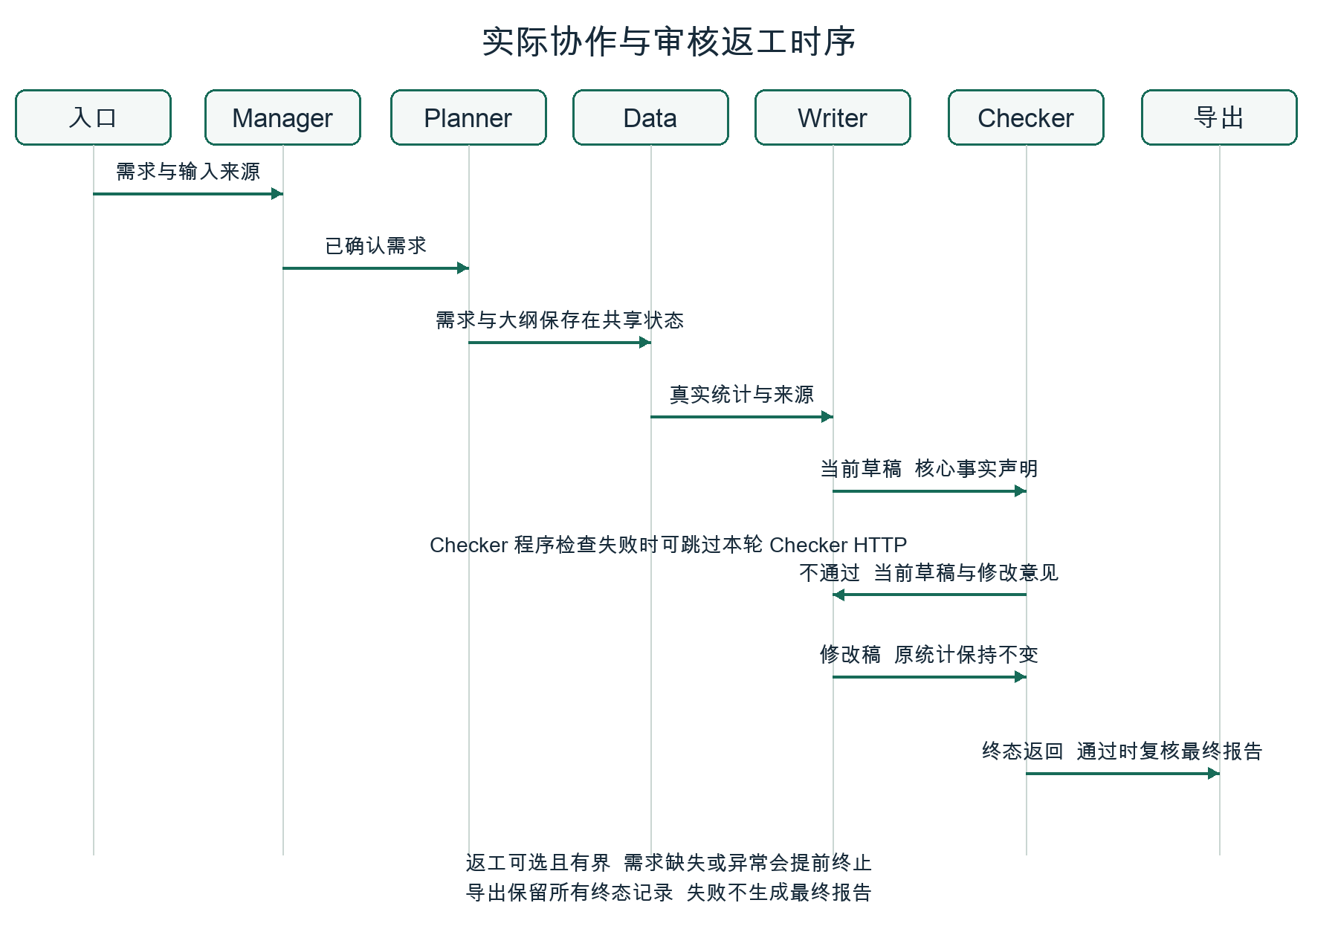
实际协作与审核返工时序
首次草稿之后最多开始两次Writer返工，revision_count计已开始的尝试，后续调用失败仍计入。达到上限仍不通过为review_failed。需求或数据不足为needs_input；模型、工具、解析、预算或导出故障为failed。以上状态均保存已有记录，不提供最终report.md。错误注入显式标记bad-fact或always-bad并保留原输出，不能作为模型自然犯错证据。
网络重试独立于业务返工，默认关闭；指定超时、连接、429、5xx可在额度内重试，每个逻辑请求最多一次，会话最多两次，每次实际尝试均进入HTTP和输出预留预算。正常五角色需要6个请求，因为Data有工具调用和结果摘要两次往返；正常输出预留1984。两次返工最高10次请求、4032输出预留；加两次最耗输出的Writer重试时硬上限12次HTTP、5568输出预留。预留数不是实际消耗，输入tokens另计，usage缺失记录null。
页面后台线程执行同一原图，开始事件在动作前发布，轮询仅读深拷贝快照。每个Streamlit会话持有自己的RunController；接纳锁防止多次点击，输入冻结为字节，临时数据目录隔离。上传限制三文件白名单、2MiB/文件和业务字段，校验失败发生在任务接纳与模型创建前。导出成功后读取白名单产物字节供下载，失败不展示最终下载。防重保证仅覆盖当前控制器，未实现跨服务器重启或新浏览器会话的持久任务恢复。

七 实际验证与运行截图

7 1 历史模型与回归证据
原版本及实测日期 | 实际内容 | 外部HTTP | 实际总tokens
v0.1.1，2026-10-09 | 文本、JSON、本地工具往返探测 | 4 | 483
v0.3.0，2026-10-09 | 五独立角色及Checker坏草稿 | 7 | 4811
v0.4.0，2026-10-09 | 初次Manager停止及随后完整链路 | 7 | 4351
v0.5.0，2026-10-09 | 实际注入、拒绝、Writer返工、复审 | 7 | 5775
v0.6.0，2026-10-10 | 574测试及实际浏览器七场景 | 0 | 0付费tokens

以上均保留原日期和版本，不算作v1.0新增调用。v0.5真实run_id为c20640f6-d1a5-4319-a41b-d54be75415ce，输入4418、输出1357、总5775，业务返工1、网络重试0；输出预留2752不等于实际消耗。初稿项目数原为3，实验人为改为4，程序拒绝后Writer收到了实际坏稿与反馈，修订为3，真实Checker复审后导出。reasoning_tokens未返回，不能写为0。
v0.6完整套件574项通过，并从GitHub新克隆c850e05c93e562a7beda4464aac78f9adf93357b，在无.env且清除模型环境配置后完成锁定安装、Ruff、格式、完整套件及两个mock CLI。AppTest上传使用widget夹具，实际浏览器另验证原生文件传输和下载，不能将两者混为同一种测试。

7 2 真实网页截图 明确保留v0 6来源
以下图均在2026-10-10由实际Chromium浏览器捕获，原尺寸1440×1050，无图片生成或编辑。模式为offline_mock，真实图、工具、审核和导出执行；模型HTTP响应来自本地脚本。统一产品源SHA为ec6af104e52768343918f30c68dc84f87541203b。这些是历史v0.6截图，不重新标记为v1.0新运行。
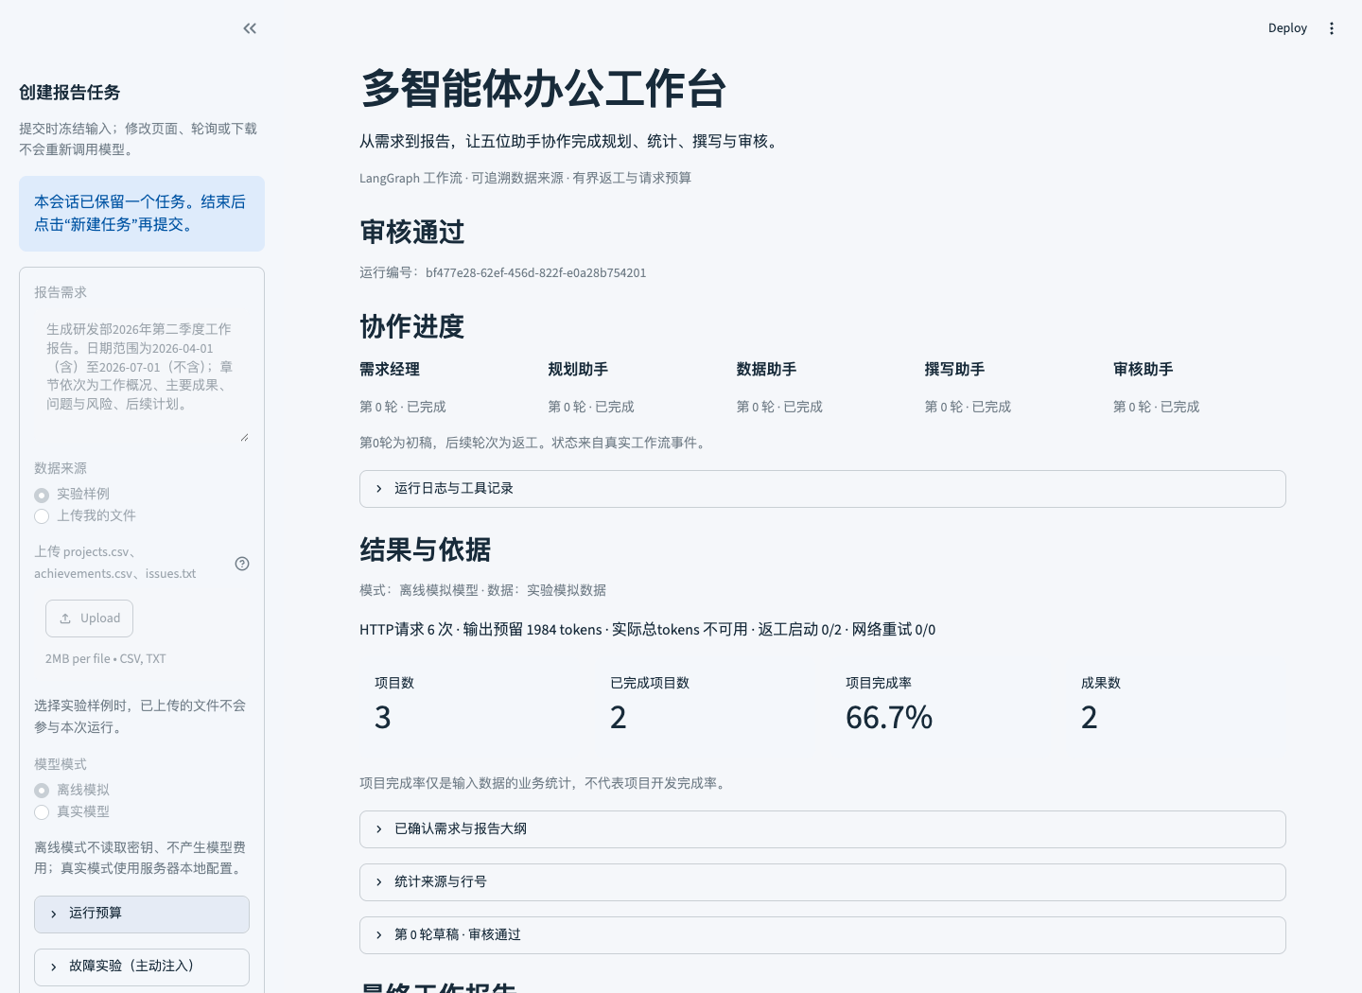
图1：正常运行completed，项目3、完成2、完成率66.7%、成果2；run_id为bf477e28-62ef-456d-822f-e0a28b754201，6次本地HTTP、返工0。实际浏览器下载字节与该运行report.md一致，下载没有改变可见run_id。
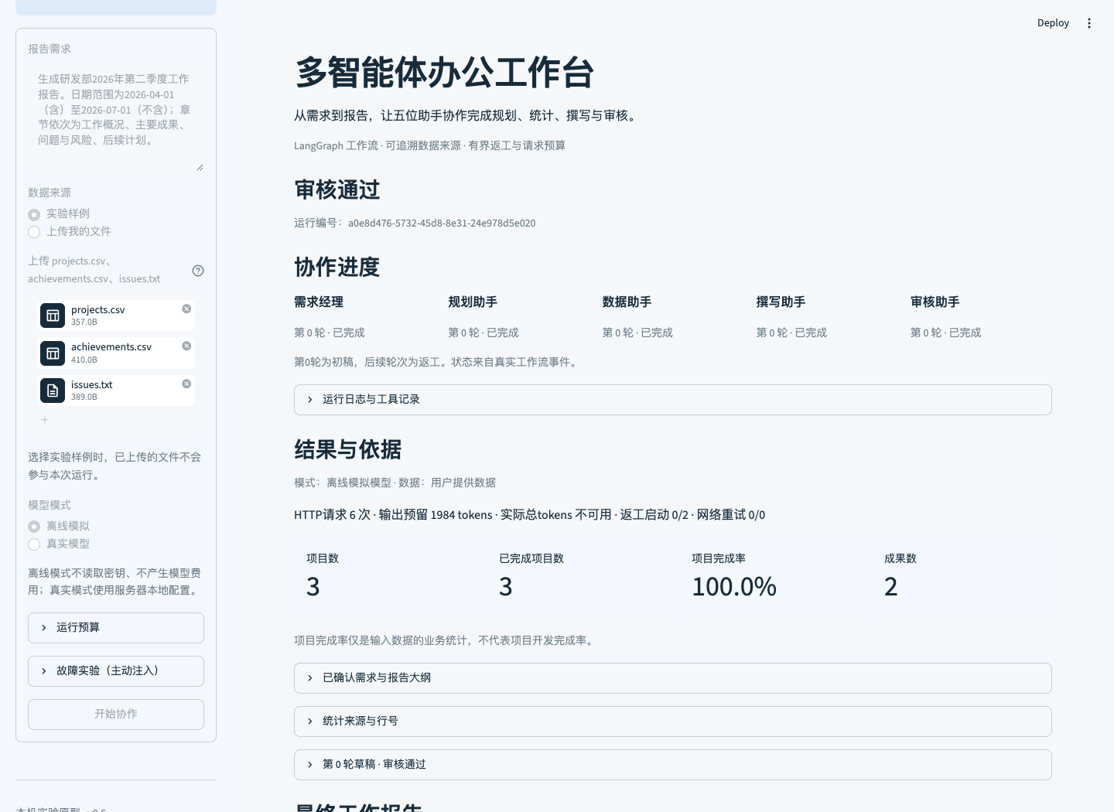
图2：原生上传后，P003改为completed/100，完成数从2变3、完成率100%；run_id为a0e8d476-5732-45d8-8e31-24e978d5e020，data_origin=provided，6次本地HTTP。数据本身仍是修改后的模拟材料，“provided”仅标记从上传入口提供。
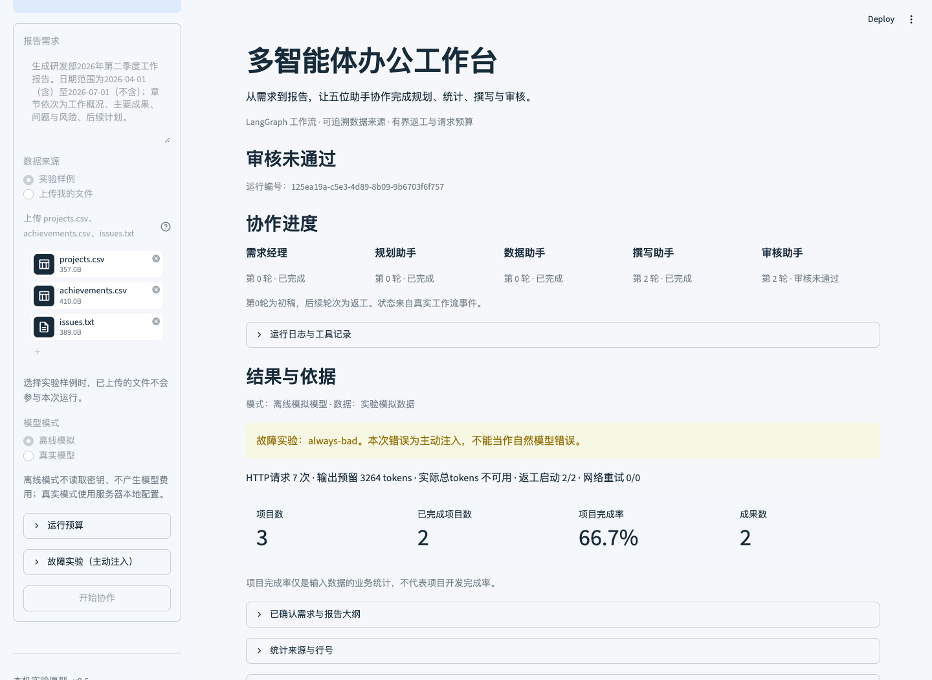
图3：持续错误场景在两次返工后review_failed；run_id为125ea19a-c5e3-4d89-8b09-9b6703f6f757，7次本地HTTP，没有最终report.md和最终下载。达到预期失败状态是边界验证成功，不是业务报告成功。
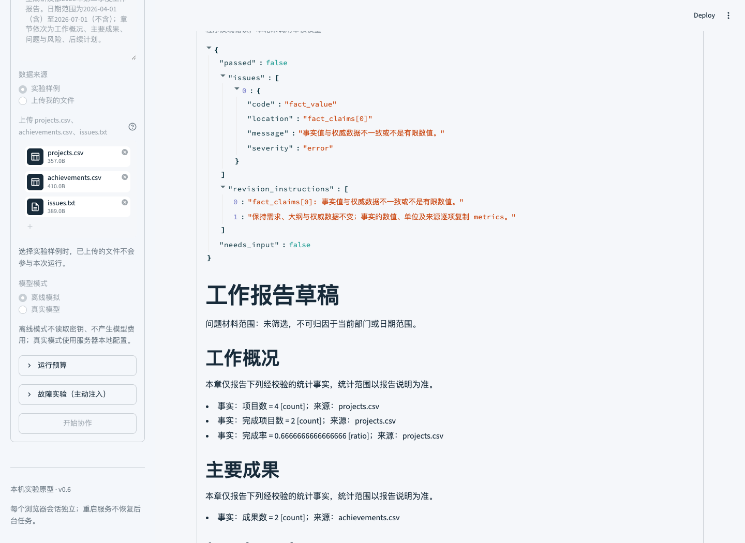
图4：审核详情显示fact_value拒绝及坏稿中的项目数4；run_id为845b3f04-8855-4d88-b742-d737b878e4ef，后续返工一次得到completed，7次本地HTTP。截图不是真实DeepSeek生成错误的证据。

7 3 v1 0最终验收记录
本版验收日期为2026-10-10，最终产品源SHA为dee1ab995929b60358b25a94e471960601acba67。协调者完整595项测试通过（5.80秒），Ruff和格式检查通过。GitHub新克隆检出同一精确SHA，无.env并移除模型环境配置后完成锁定安装、Ruff、格式、595项测试（31.91秒）、graph-demo和八场景验收；页面健康检查返回HTTP 200及ok，检查后关闭该复现服务。测试保留faulthandler_timeout=10的慢初始化诊断栈，最终退出0，该栈不是测试失败。原始命令和结果见evidence/v1.0/clean-clone.json及同目录原始日志。
最终工作区CLI验收suite_id为552349e2-e842-4821-8d9e-9d647b6dc455，source_dirty=false。八场景全部满足各自预期，合计34次本地HTTP；详情与每次运行UUID见evidence/v1.0/acceptance/552349e2-e842-4821-8d9e-9d647b6dc455/summary.json。新克隆又独立生成suite_id为2ba83f87-e1cc-4873-aa20-ba075e1ae2f0，八场景通过；二者不是同一次运行。
CLI场景 | 实际状态 | 项目/完成/完成率/成果 | 返工 | 本地HTTP
研发部Q2 | completed | 3 / 2 / 2/3 / 2 | 0 | 6
研发部Q1 | completed | 2 / 1 / 1/2 / 1 | 0 | 6
市场部Q2 | completed | 1 / 0 / 0 / 1 | 0 | 6
必需字段错误上传 | input_rejected | 未发布指标，无run_id | 0 | 0
缺关键需求 | needs_input | 未发布指标 | 0 | 1
首轮错项目数后修复 | completed | 3 / 2 / 2/3 / 2 | 1 | 7
持续错误达上限 | review_failed | 3 / 2 / 2/3 / 2 | 2 | 7
模拟模型超时 | failed | 未发布指标 | 0 | 1

needs_input、review_failed、failed及input_rejected是相应边界的预期结果，验收还检查实际节点、次数、审核和没有最终报告；不能将其写成业务报告成功。首次验收及网页发现显示问题的记录保留，不用最终成功记录覆盖此前问题。
最终产品源还通过Codex内置浏览器原生网页复验。四次独立运行依次为：研发Q2（5ebe1e80-b53c-476e-836c-f0bdf1c8eb1b，completed，6次本地HTTP）；市场Q2（41fbc07c-4c6c-4d94-8d5f-6a4be58ced9f，completed，6次）；错误事实返工（0d2fc947-efdc-4ab0-bdee-1dc76c40186b，completed，返工1，7次）；持续错误（752925ee-090c-4aec-87ee-efcc0b3d2060，review_failed，返工2，7次，无最终报告）。合计26次本地HTTP，均为offline_mock。正常报告浏览器下载字节与实际导出逐字节一致，市场任务接纳后禁用需求框仍显示正确市场需求。
本版归档6张实际JPG截图，原视口805×717，未编辑；下文精选两张，完整索引见evidence/v1.0/browser-acceptance.json。窄视口会省略部分指标标签或数值，完整数字以相应run.json为准；这些新图与前文v0.6历史图来源分开。
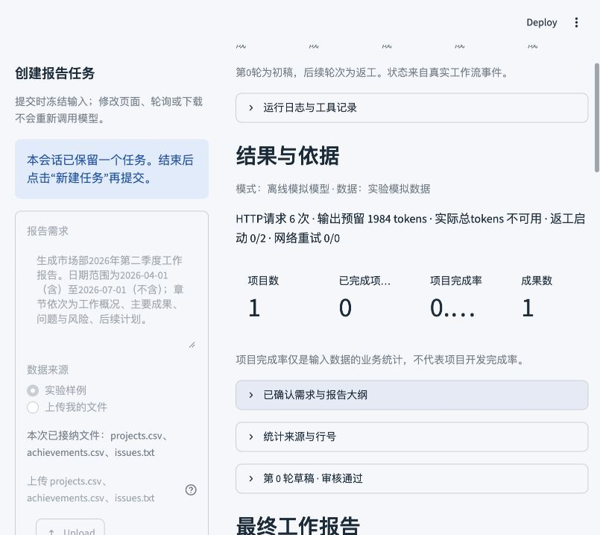
图5：v1.0原生网页市场部运行，已接纳需求仍为市场部，项目1、完成0、完成率0、成果1；run_id为41fbc07c-4c6c-4d94-8d5f-6a4be58ced9f，产品源dee1ab995929b60358b25a94e471960601acba67。截图中的完成率因视口较窄显示省略，JSON完整记录0.0。
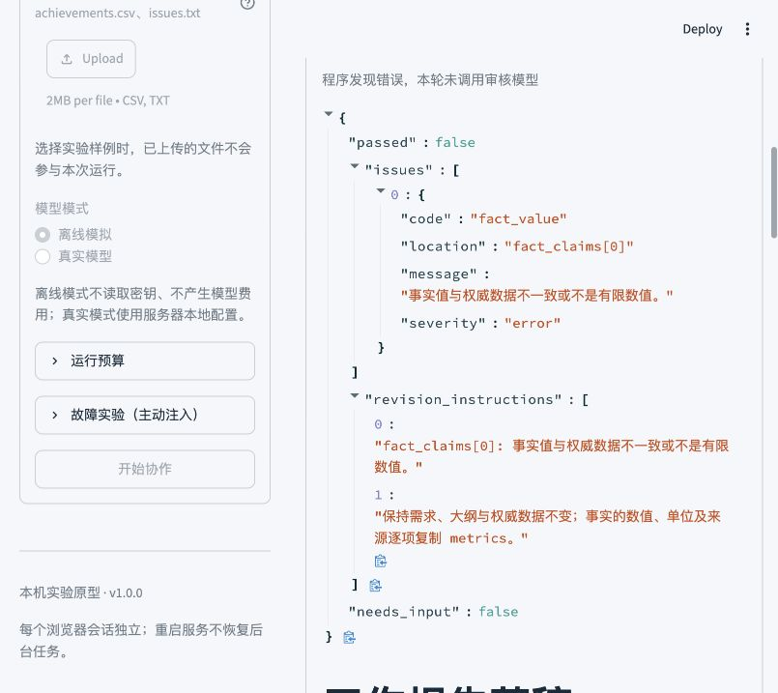
图6：v1.0初轮审核明细显示passed=false及fact_value错误，说明本轮程序拒绝且未调用审核模型；run_id为0d2fc947-efdc-4ab0-bdee-1dc76c40186b，产品源dee1ab995929b60358b25a94e471960601acba67。完整逐轮档案记录人工注入项目数4、Writer返工恢复3并最终通过；这些后续步骤不以这张局部审核截图单独证明。
本版所有新增测试、CLI及网页验收均未发外部模型请求，付费API token消耗为0；本地HTTP次数不作为付费调用数。后续PR、CI、合并和标签状态以docs/validation-v1.0.md及GitHub实际记录为准，不以已经通过本地验收推断发布已合并。

八 实际问题及解决过程
1. 统计口径容易混淆。 多个快照不能直接当作项目数；完成率2/3指3个选中项目中2个已完成，而不是整个开发计划只完成2/3。通过独立手算、半开日期边界和原始行号核对固定口径。
2. 真实模型不是每次都按契约返回。 v0.4首次Manager本地校验停止，1次请求、372tokens；未保存原始服务响应，无法确认具体失败字段。后续补强从原文提取的日期提示与安全诊断，并用明确ISO日期完成真实联调，不自动修改错误答案。
3. 指标正确不保证自由叙述可靠。 v0.4真实Writer出现“整体工作按计划推进”“资源分配紧张”等缺乏输入依据的正文，Checker仍认可。v0.5引入严格正文模板、事实声明固定渲染与程序审核，在独立回归中拒绝这类文字；建议仍保留人工评估边界。
4. 页面重运行可能再次提交。 v0.6将任务接纳与图运行放入独立控制器和后台线程，轮询只读；8线程16次重复start只接纳一次。终态reset与新建按钮由状态片段更新，避免页面停留在旧的禁用状态。
5. 新克隆曾出现AppTest首UI超时。 首次573项通过、1项超时，失败日志保留。后续反复未复现原问题，无法确认原根因；测试生命周期改为主线程预初始化pandas/pyarrow并等待后台任务退出，保留20秒超时和原断言。最终新克隆574项通过，冷初始化栈是后续诊断证据，不应倒推为原失败根因已证明。
6. 接纳后表单显示与实际任务不一致。 v1.0初次市场任务的实际冻结选项、指标和报告均正确，禁用需求框却回落为研发默认，上传来源也存在显示问题。仅添加稳定key的方案实测不足。最终在接纳成功时保存office_accepted_form元数据，以editing/retained两套控件key准确回填需求、来源、模型、预算及故障选项；已接纳上传仅显示实际冻结文件名，不伪造UploadedFile对象。AppTest验证运行中、终态、多次重运行及reset后参数保留，且只有一次任务接纳；最终原生浏览器确认市场需求显示正确。此修复改变页面展示层，不修改权威统计或已冻结任务内容。

九 局限 扩展与个人总结
目前是单进程、本机课程原型。未提供跨重启任务恢复、分布式消息队列、用户认证、日志签名或公网运维能力；本地UUID隔离不等于长期持久任务幂等。支持固定CSV/TXT及四项指标，不能直接接收任意Excel、Word或PDF业务数据。issues.txt未筛选，不能自动证明某部门在某季度有哪些问题。正文约束降低幻觉风险，也限制开放叙述；最终建议、业务背景和可行性仍需人工审核。
后续可以在保持契约与审计门禁的前提下，加入可筛选问题表、人工批准节点、持久运行存储、独立任务队列和更多工具；新增数据源应先规定字段、口径、来源与异常规则，再交给模型使用。这里未做30分钟稳定性或生产负载测试，不声称生产就绪。
从本次实际实现可以得到三点认识：一是多智能体工作的关键是明确职责和可验证结果，而不只是定义五个角色名；二是统计与来源应由确定性程序提供，模型审核不能代替业务规则；三是计划、版本、失败日志、真实截图和新克隆复现共同构成可检查交付。AI辅助提高了并行实现和交叉审查效率，也要求协调者明确文件归属、共享契约和证据边界。以上是基于工程记录的总结，不代写未发生的课堂答辩或个人使用感受。
提交人个人补充（请按本人实际学习和操作填写）：____________________________。

十 报告依据与附件
可复核依据为仓库源码、uv.lock、各版本plan/review/validation文档、evidence下实际运行JSON及截图。主要附件：docs/report/architecture-analysis.md；docs/deployment-v1.0.md；docs/demo-v1.0.md；docs/submission-v1.0.md；docs/validation-v0.5.md；docs/validation-v0.6.md；evidence/v0.6/browser-acceptance.json。本版最终证据索引以evidence/v1.0和docs/validation-v1.0.md归档的实际结果为准。框架概念参照LangGraph官方图API文档（https://docs.langchain.com/oss/python/langgraph/graph-api），传统MAS比较参照JADE官方技术说明（https://jade.tilab.com/technical-description/）；本项目未实现JADE协议。

附录 体系结构分析
本分析对应multi-agent-office-lab的实际实现，以LangGraph集中编排、Pydantic契约、本地确定性数据工具及Streamlit工作台为对象。v1.0是在v0.6功能基线上完成可复现交付，不把参考指导书中的OpenClaw组件宣称为已经安装，也不把五个角色宣称为五个独立分布式服务。分析依据为workflow.py、agent_schemas.py、workflow_schemas.py、agent_runtime.py、agents/、tools/、workflow_export.py、web_runtime.py与各版验证记录。

一 架构目标与集中控制的取舍
系统要解决的是一个边界清楚的办公任务：给定部门、期间、报告结构和三个数据文件，生成有统计依据且经过审核的工作报告。核心质量目标是事实可核对、流程有界、错误可见、产物不混淆和别人能复现。课程原型的工作量与数据规模有限，因此采用单进程集中控制，优先让每一步输入输出和终止原因可检查，而不是先引入分布式部署复杂度。
LangGraph的图抽象以状态、节点和边组织执行，条件边可表达不同路径，概念见官方图API文档（https://docs.langchain.com/oss/python/langgraph/graph-api）。本项目不只是按名字顺序调用函数：workflow.py维护实际WorkflowState，需求、大纲、权威统计、草稿和审核在节点执行后进入共享状态，下一个节点消费前一个节点的真实输出。Manager至Writer之间的条件边检查status，只有running才继续；Checker决定完成、需要材料、继续返工或最终拒绝。因此调用失败或材料不足能够停止下游，不会用固定样例填补一个缺失节点。
集中状态的优点是一次工作流可以共用预算与审计记录，检查来源和当前草稿也不需要跨服务一致性协调。代价是调度器成为共同故障边界，进程退出会失去内存任务，当前实现没有持久检查点和重启恢复。不能因为使用了多智能体框架就推断已具备分布式容错。对于本项目，清晰可重复的本地行为比增加服务器数量更重要；如扩大到多用户长期任务，则需要改变这个取舍。

二 角色分工与通信契约
五个角色体现的是五种决策责任，而不是五份完全隔离的模型。Manager确认需求有原文依据，Planner组织章节并安排四个指标唯一归属，Data申请授权工具并总结工具结果，Writer形成结构化草稿，Checker审核实际草稿。角色可以共用同一兼容模型服务，但具有不同输入、提示和输出契约；单次任务专用AgentSession避免预算与事件混入其他运行。
通信通过类型化状态完成。Requirements继承DataRequest，明确部门、开始日期、结束日期、来源声明及必需章节；Outline包含可唯一标识的章节和指标归属；DataResult包含统计口径、来源及异常；Draft把正文、FactClaim和Suggestion分开；Review同时携带passed、issues、revision_instructions和needs_input。ContractModel禁止额外字段，日期要求严格ISO格式、起止顺序合法，事实声明拒绝布尔型伪装数字和非有限值。结构化解析还拒绝重复JSON键，防止同一字段存在多个相互矛盾值。
这种接口相当于角色之间的显式协议。它让模型文本的不确定性尽早进入可检查边界，减少“上一步说得似乎合理，下一个角色自行猜测”的传播。契约只负责形式和部分跨字段不变量，并不能自动证明业务事实正确。因此还需要数据工具、需求原文校验、Checker程序规则和最后导出门禁，不能将Pydantic解析成功等同于报告可信。
节点输入和结果使用深拷贝保存审计快照。Writer拿到的是权威统计副本，不能通过修改该副本改变共享事实；返工仍使用相同需求、大纲和DataResult。若模型试图把项目总数从3改成4，Checker的fact_value校验会拒绝，而不是修改数据配合草稿。集中状态并不意味着所有组件都能随意写所有字段，职责边界由接口和执行代码共同维持。

三 模型推理与规则计算的组合
系统将容易歧义的语言任务交给模型，将可精确定义的统计任务交给程序。部门和季度需求由Manager解析，但要核对用户原文；项目快照筛选、去重、状态判断、完成率及成果数量由tools计算。模型不重新计算指标，不把数据摘要作为权威值。Data Agent确实进行工具往返：先得到模型的function call，程序校验后执行一次run_data_tools，再把精简结果回传用于总结。
工具授权具有两层边界。模型只能请求注册名run_data_tools，并且必须只有一次调用；参数集合仅允许department、start_date、end_date，且必须严格等于调用方授权值。数据路径由CLI或网页后台绑定，不接受模型指定。因此不能通过提示词让Data读取任意服务器路径。网页上传先校验固定文件名、文件大小、编码及全部业务记录，失败在模型创建前终止。数据内容被声明为信息而不是指令，但这一提示本身不是完备的注入防护；白名单和参数对照才是实际代码约束。
统计语义经过独立手算固定：同一期间按每个项目最新快照计算项目数，completed计入完成数，开始日期含、结束日期不含；无分母返回null。数据全量验证覆盖筛选范围外异常，避免以“此次统计没用到”掩盖输入损坏。来源SHA256绑定实际字节，物理行号定位所选事实；这提高了追踪能力，但没有签名或外部可信时间戳，不能宣称具有对抗性不可篡改审计。

四 审核不是一个布尔按钮
Checker采用程序规则优先、模型判断补充。程序检查章节、指标完整性、值、单位、来源、归属以及固定渲染结果；已知错误无需再次请求模型判断。模型审核在本地检查通过后关注逻辑、表达及建议，不能覆盖程序发现的错误。导出阶段再次从完整WorkflowResult核对历史与当前草稿，避免把内部的passed字段直接当作可下载权限。
这一设计来自真实问题。v0.4真实联调中四项指标正确，但自由正文出现无材料支持的“按计划推进”和“资源分配紧张”，Checker仍通过。项目没有把这一结果改写成全部可靠，而是保留失败边界，并在v0.5采用constrained正文。章节说明必须逐字符合允许的范围模板，四项数值由FactClaim核对后固定渲染；未来行动列为Suggestion，不能写成已发生事实。约束牺牲了一部分开放叙述能力，却使核心报告更容易检验。它仍不是通用自然语言事实验证，建议可行性和未建模业务知识需要人类判断。
最终report.md要求completed且最后审核、逐轮历史、节点结果、权威数据及实际请求账本一致。未审核的新草稿可以保存，不能伪造该轮review.json；导出拒绝保留实际记录，不应变成展示成功。网页还要求核心结果与任务快照都completed且门禁产物确实存在，避免核心图结束后文件保存失败仍显示可交付报告。

五 调度 有界返工与故障成本
Checker拒绝且材料完整时，调度器将上一实际Draft和Review传给Writer，同时保留需求、大纲、指标和来源。首次生成为第0轮，之后最多开始第1、2轮返工。revision_count在路由到Writer时增加，表示已经开始的修改尝试；若该Writer失败，也不能把次数回退。持续错误达到上限为review_failed，材料不足为needs_input，模型、解析、工具、预算或导出异常为failed。
业务返工和网络重试是不同恢复机制。返工重新组织报告内容并再审核；网络重试只重发同一个模型请求，不能隐式重跑整张图。AgentSession默认retry_budget=0，允许时每逻辑请求最多重试一次、会话最多两次，只针对指定连接/超时、429、5xx类别；鉴权或不合法结构不靠无限重试解决。适配器内部重试固定为零，避免外层账本看见一次而底层发送多次。
每次HTTP之前同时检查请求数和输出预留额度，失败尝试也进入账本。正常链路6请求，Data占两次；两次业务返工最多再加4请求。若另外允许两个Writer重试，硬上限12次HTTP和5568输出预留。实际服务usage、输出预留和逻辑调用数分别保存，不能把预留上限当成费用，也不能把null的usage写成零。这样的成本模型对昂贵且不确定的模型任务很重要：故障路径同样有可预测上界。

六 网页层的并发与一致性边界
Streamlit页面可能因交互重复运行，因此UI不直接创建模型Client执行长任务。每个会话的session_state保存RunController，其start方法在锁内完成一次任务接纳；任何已接纳任务都需要终态reset后才能再开始。输入在接纳时冻结为不可变文件字节与复制选项，后台线程写入隔离临时目录并执行原图，结束后清理。下载返回已有白名单产物bytes，而不接受页面输入的服务器路径。
v1.0实测还发现，任务真正冻结正确并不保证禁用表单显示正确。页面改用独立接纳元数据和编辑/保留两套控件key回填需求、来源、模式、预算和故障选项；上传只显示实际接纳文件名，不制造文件对象。后台任务事实与页面控件状态分开管理，再用测试和原生浏览器核对一致性，比仅依赖控件重运行记忆更可靠。
网页状态片段定期读取深拷贝快照，轮询本身不产生模型请求。node_started在角色动作之前通知观察者，使界面能显示实际正在运行角色；HTTP和工具内部事件在角色结束后公开。页面不能据此宣称逐token流式可观测，也不使用计时器伪造角色进度。观察者得到事件副本，抛异常不会改变原工作流账本或触发已接纳请求重放。
CSV解析使用进程全局字段大小设置，为防止多个预检互相改变限制，将修改、解析、恢复区域加锁；这个锁不把全部模型请求全局串行。不同会话仍使用不同Session、UUID、数据目录和快照。当前防重是同一控制器内保证，不覆盖新浏览器会话、服务重启或多进程部署。需要生产幂等时应加入稳定任务键、持久接纳记录和队列事务，而不能仅依赖内存锁。

七 与参考框架概念及传统多智能体方式的比较
参考指导书使用Gateway、Agent、Skills、Tools等概念。这里可作职责映射：CLI与Streamlit是请求入口，workflow.py是集中调度，agents/是角色行为，工具注册与角色函数承载受限能力，tools/是确定性操作。但这些只是本项目的架构职责对应，不代表使用了OpenClaw网关协议、其Agent基类或Skills运行时。教师允许更换开源框架，因此比较重点应是相同办公任务怎样保持职责和可核对消息，而非复制参考安装命令。
JADE官方说明采用FIPA ACL消息，提供AMS/DF服务，容器在JVM中运行，Agent拥有私有入站消息队列，见官方技术说明（https://jade.tilab.com/technical-description/）。本项目没有使用这些协议或服务，以下是结合这些特征对架构取舍的分析。
与这类基于独立Agent和消息通信的传统MAS设计相比，本项目不强调每个角色拥有独立地址、自治生命周期或异步协商协议。控制策略由显式图固定，Agent的语言决策来自LLM，通信采用共享状态和结构化契约。消息驱动方式可能更适合异构节点自治、去中心协商和长期运行，但需要解决消息重复、顺序、超时、权限及跨节点一致性；本项目便于端到端追踪和教学演示，角色自治与水平扩展较有限。这里是架构范式比较，未实际安装或基准测试JADE，不能据此作性能优劣结论。
也不能把LLM-Agent简单理解为传统规则角色换了一个名字。模型输出具有语言弹性和随机风险，故要在角色边界进行JSON校验、预算控制与事实门禁；传统确定性组件同样需要错误处理，但这里额外存在幻觉和提示影响。项目以LLM提供语义能力、确定性程序提供事实与控制，把两者职责相接，体现可审查而非无限自主的多智能体协作。

八 演进方向与验证策略
扩展数据源前应先设计字段、业务口径、来源和无数据含义，再注册工具；增加角色前应明确新节点需要的状态字段、可写范围、失败类别、预算与导出条件。若引入数据库或外部写操作，应增加用户权限、人工审批与副作用幂等，不能沿用当前只读统计的假设。分布式部署还需持久任务、跨进程调度、共享预算和日志追踪，工作流接口可以保留，但恢复和接纳层需升级。
验证分为单元契约、HTTP级独立集成、实际图及故障注入、网页原生交互和GitHub新克隆。offline_mock只替换模型HTTP响应，其余图、数据、程序审核和文件导出实际执行；这有助于低成本、确定性地覆盖失败分支，但不证明真实模型质量。历史DeepSeek实测按原版本保存，v1.0不为截图重复付费调用。预期失败必须验证没有最终报告、正确停点与次数上限，不能把所有异常都当成“通过”。
当前体系结构的主要价值在于把需求、事实、生成、审核和交付联系为一条有证据的路径。它没有实现无限自治、任意文档理解或生产级分布式恢复；其可靠性来自明确范围、类型契约、有限资源和多层门禁。架构分析应承认这些限制，并将后续扩展建立在实际验证过的控制边界上。

